Clique com o botão direito do mouse na imagem e selecione “propriedades da imagem” (No firefox) ou “Propriedades” (no IE).

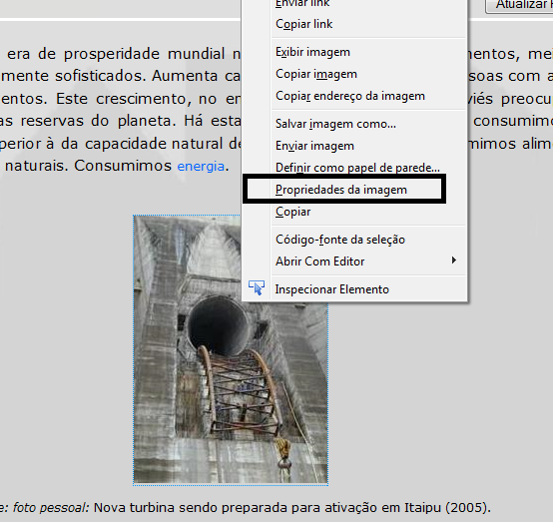

Selecione o endereço da imagem e copie (ctrl+C)

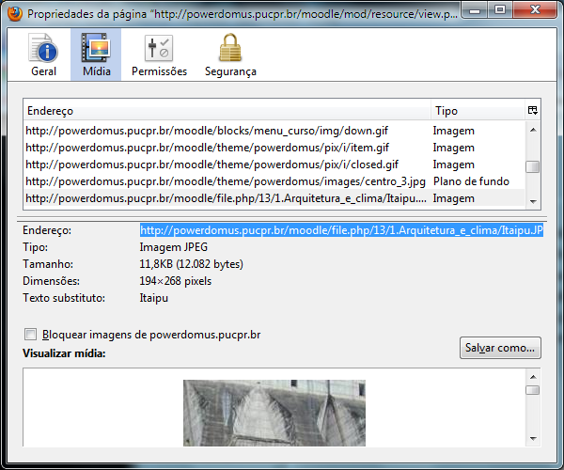

Faça isso com todas as imagens. No editor de texto selecione a imagem clicando em cima dela e aperte em inserir link .

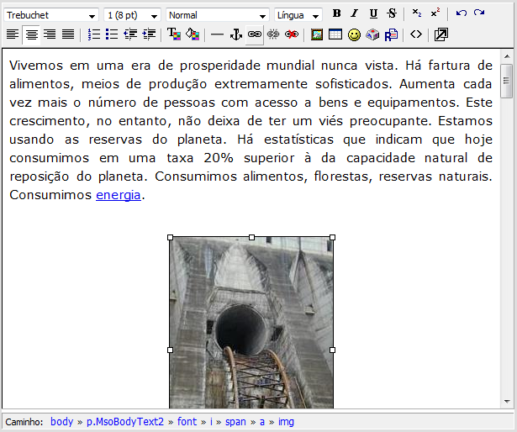

Agora cole (ctrl+v) o endereço da imagem, e clique em ok.

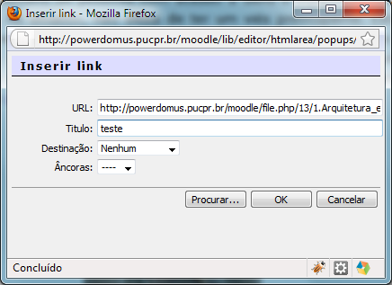

Salve o texto e verifique se as imagens abre o pop-up.